Nomor : 4654/Un.03/KS.01.7/12/2018 07 Desember 2018
Lampiran : 1 (satu) bendel
Perihal : Permintaan Informasi Harga

Kepada Yth.
............................................................................................
di
- T e m p a t –

Assalamu’alaikum Wr. Wb
Sehubungan rencana realisasi pelaksanaan pekerjaan Pengadaan Kelengkapan Peserta PBAK Biro Administrasi, Akademik, Kemahasiswaan dan Kerjasama (BAAKK) UIN Maulana Malik Ibrahim Malang Tahun Anggaran 2018, bersama ini kami bermaksud agar perusahaan saudara memberikan informasi tentang harga barang sesuai dengan Rencana Anggaran Biaya (RAB) yang kami lampirkan dalam surat ini.
Informasi harga yang saudara berikan, akan kami jadikan sebagai dasar pembuatan HPS lelang. Dan apabila informasi harga yang saudara berikan dibawah nilai lelang, maka kami akan melakukan klarifikasi lebih lanjut atas penawaran tersebut.
Kami harap data harga barang dapat kami terima paling lambat pada :
Hari : Senin
Tanggal : 10 Desember 2018
Tempat : Unit Layanan Pengadaan
Lantai II Gedung Rektorat UIN Maulana Malik Ibrahim Malang
Jl. Gajayana No. 50 Malang (0341) 570886

Adapun informasi harga tersebut bisa dikirim ke kantor ULP UIN Maulana Malik Ibrahim Malang, atau di fax di no (0341) 570886 dan atau dikirim via e-mail ke : ulp@uin-malang.ac.id atau ulp_uinmalang@kemenag.go.id.
Demikian atas perhatian dan kerjasamanya yang baik, kami sampaikan terima kasih.

Wassalamu’alaikum Wr. Wb.

Pejabat Pembuat Komitmen,

A. Heru Achadi Hari

Lampiran | : | Surat Permintaan Informasi Harga Pengadaan Kelengkapan Peserta OPAK
Nomor | : | 4654/Un.03/KS.01.7/12/2018
Tanggal | : | 07 Desember 2018

Rincian Anggaran Biaya (RAB)

Pekerjaan : Pengadaan Kelengkapan Peserta PBAK
Lokasi : Biro Administrasi, Akademik, Kemahasiswaan dan Kerjasama (BAAKK) UIN Maulana Malik Ibrahim Malang
Tahun Anggaran : 2018

No | Nama Barang | Spesifikasi | Gambar | Volume |  | Harga Satuan ( Rp ) | Jumlah Harga ( Rp )
1 | Perlengkapan PBAK | Spesifikasi Bahan  - Catton Combet Super Soft 24 S by Sritex Warna TurQuise RQOO2  - Kancing plastic standar kaos model tertutup  - RF.174A (KRAGH) 23 s Carded  Spesifikasi Desain  - Kaos lengan panjang berkrag  - Menggunakan saku depan sebelah kiri  - Logo dibordir pada saku depan sebelah kiri  - Bodi sebelah kanan bertuliskan “BERFIKIR DENGAN DZIKIR”  - Bordir tulisan PBAK 2019 di ujung bawah sebelah kiri depan dengan ukuran panjang 6 cm dan lebar 1,5 cm (sesuai gambar)  - Model Jahitan menggunakan model jahit luar (rantai) dengan benang warna putih tulang | 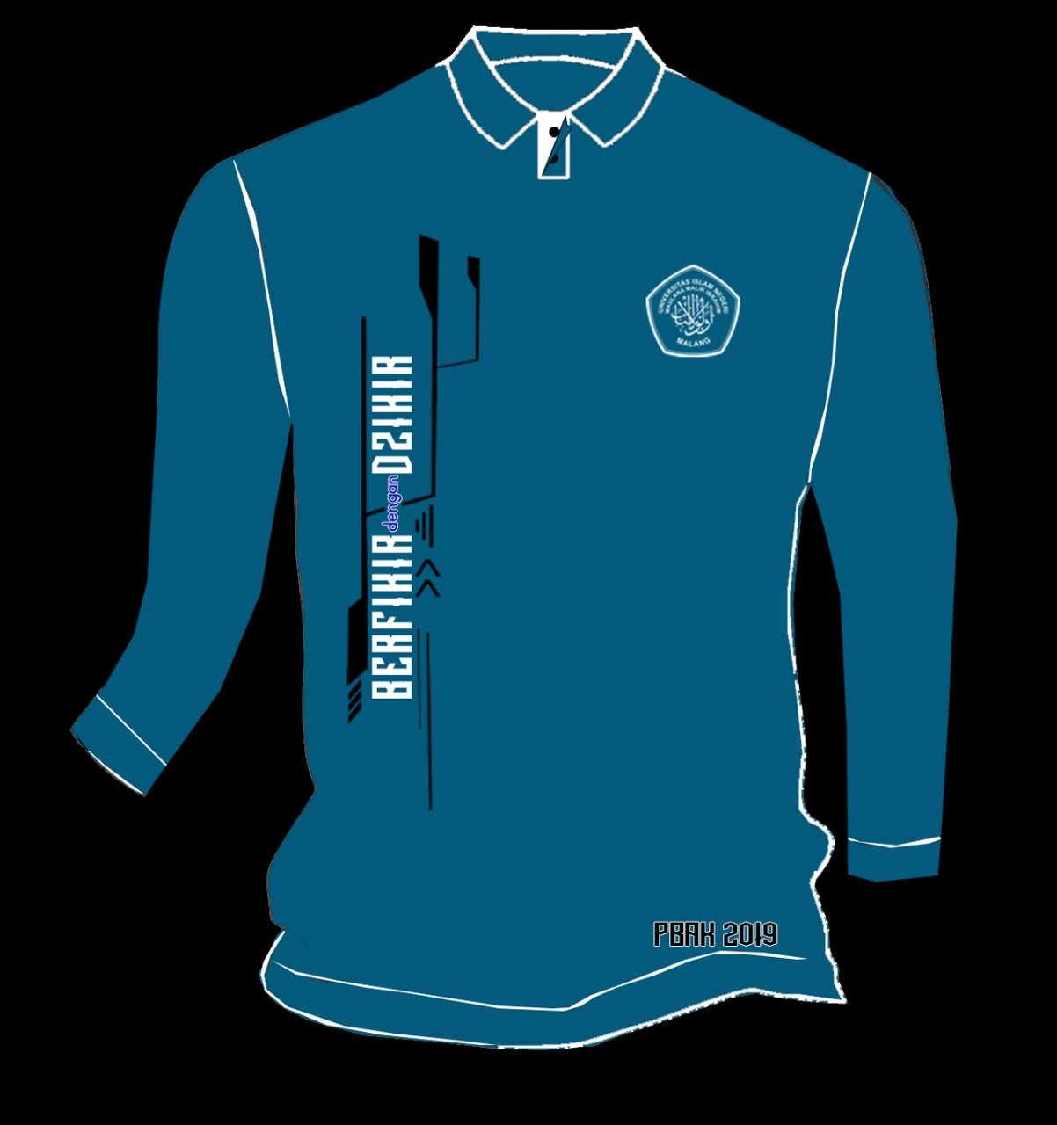 | 3900 | Bh | …………. | ………….
Jumlah |  |  |  |  |  |  |  | ………….
Terbilang :

JUMLAH JAS BERDASARKAN UKURAN
NO | SIZE | Jml kbthan | Sat
1 | S | 200 | bh
2 | M | 1000 | bh
3 | L | 1790 | bh
4 | XL | 850 | bh
5 | 2XL | 30 | bh
6 | 3XL | 15 | bh
7 | 4XL | 15 | bh
TOTAL |  | 3500 | bh

Catatan:
- komposisi jumlah kebutuhan sewaktu-waktu bisa berubah, total tetap 3900
- Harga sudah termasuk pajak
- Contoh barang bisa dilihat di kantor Bagian Kemahasiswaan dan Alumni

Pejabat Pembuat Komitmen,

A. Heru Achadi Hari

